Insights Và Đề Xuất
○ Insights: Khu vực nào có churn cao? Age ảnh hưởng như thế nào đến Balance? 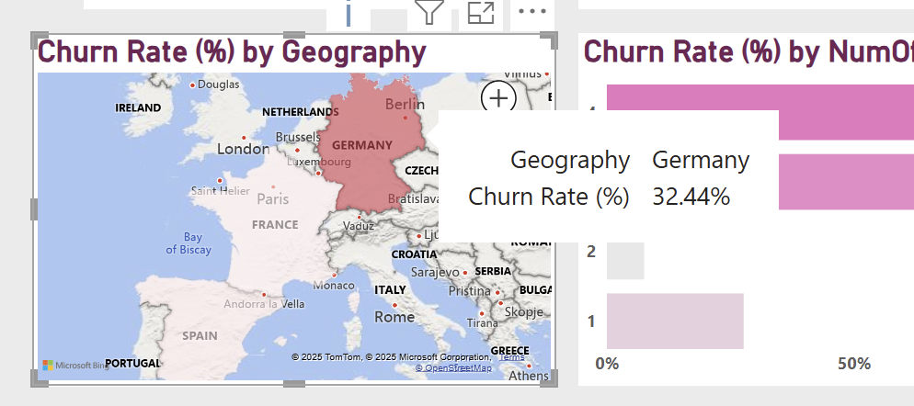
Dựa vào Churn Rate theo Geography:
Khách hàng ở Germany có churn rate cao nhất (32,44%).
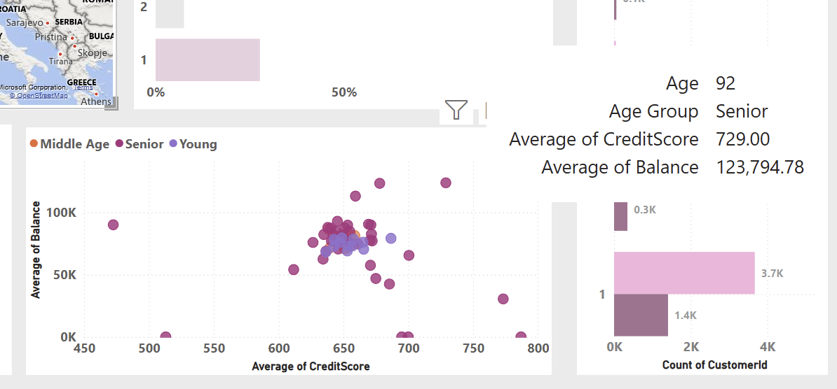
Dựa vào biểu đồ Scatter Plot:
- Nhóm Young có Balance thấp và CreditScore thấp, dễ biến động.
- Nhóm Middle Age có Balance trung bình, CreditScore khá ổn định.
- Nhóm Senior có Balance cao và ổn định, CreditScore cao nhất.
→ Tuổi tác có ảnh hưởng rõ rệt đến Balance và khả năng tài chính, nên các chiến lược ưu đãi cần khác nhau theo nhóm tuổi.
○ Đề xuất: Chương trình khuyến mãi cho khách hàng có Tenure thấp hoặc CreditScore thấp.
